大作业中期报告

2018200222 查王皓天

效果图：

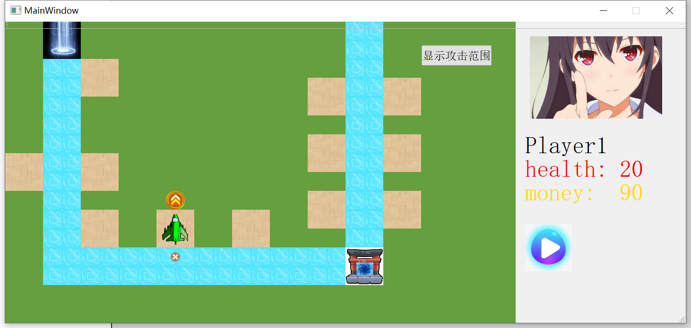

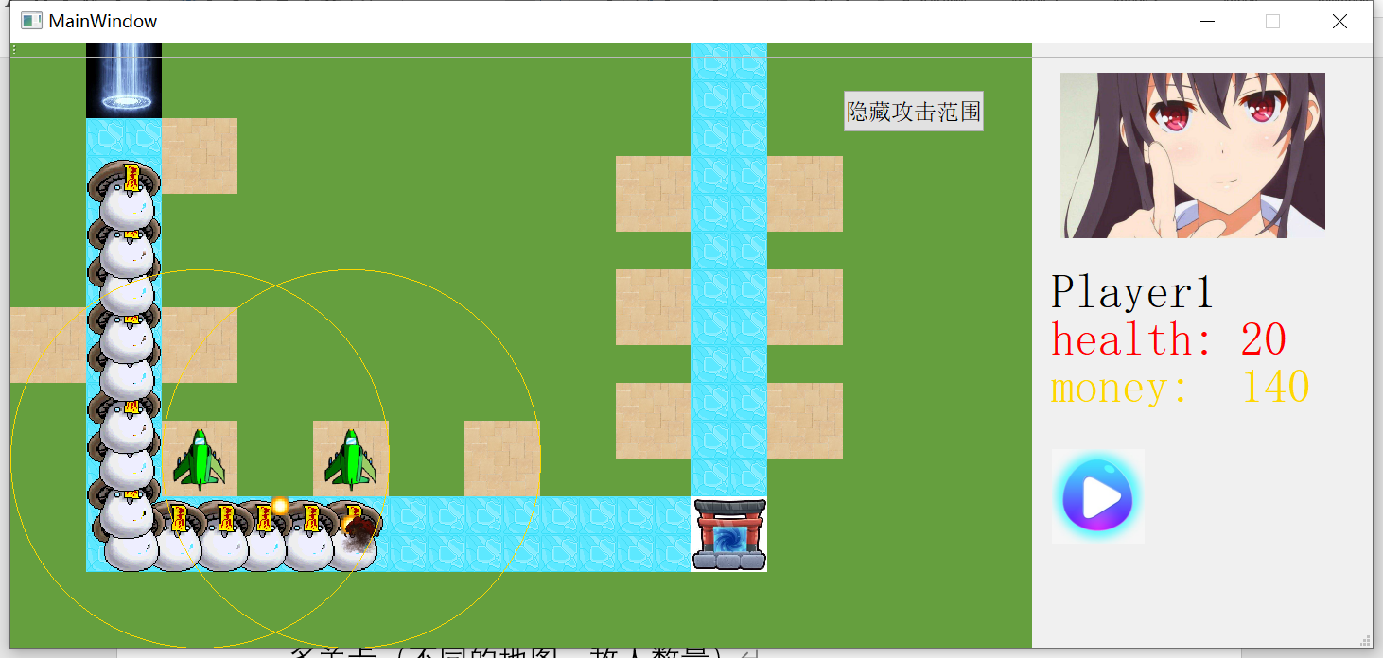

目标要做一个塔防游戏：

敌人一波一波的入侵，有不同的敌人，建造防御塔杀死所有敌人，敌人到达目的地掉血，升级防御塔武装防线

**目标要实现的功能：**

多关卡（不同的地图，敌人数量）

多敌人（不同的hp，速度，可能会飞之类的，甚至Boss会攻击）

多防御塔（范围攻击，减速攻击，增益效果等）

防御塔的升级/拆除

多波次敌人/不同路线敌人/随时间增益的敌人

暂停/恢复/重新开始（这个还没思路，不知道难不难）

游戏说明

**目前实现的功能：**

游戏的顺利运行（应该没有bug，测试了好多次）

一种防御塔的建造，攻击，升级，拆除

一种敌人的移动，死亡，到达目的地

目前只有一波敌人，同时只有一个路线

音乐、音效

游戏胜利/失败

菜单

**在下一阶段着重要做的任务：**

多种塔的实现，多种敌人的实现等继承工作，多地图的实现（这个对我的游戏不难，因为地图只是坐标不同）

游戏波次的实现，敌人不同路径的实现

子弹的设计可以优化，目前我是一个塔一发子弹，虽然感觉没啥问题逻辑也挺清楚的，但是将来可能考虑改成子弹数组

程序的打磨、封装。许多不改变成员的并没有用const，而且有的地方图方便把一些成员先放到了public里，需要改到public里然后增加接口

程序的调整，我在这个初步版本已经比较注意把一些东西放到相应的类里，比如enemy数组和tower数组都是在game文件里，towerarea数组是在map文件里，但还有的地方图方便把一些东西放到了mainwindow文件里，可以调整到其他文件中，mainwindow主要放button，picture啥的

同时我在这个版本没有使用到虚基类，多态等等（主要是还没怎么弄继承）这个也是后续的重点之一

游戏性的增加，可玩性、画面精美度

**目前的class:**

Buildtowerbutton、Mybutton、Enemy、Tower、bullet、Towerarea、Game、Player、map、mainwindow、menu

**将来要加的class：**

Tower1,tower2……继承tower

Enemy1,enemy2……继承enemy

Bullet1,bullet2……继承Bullet

**具体来讲讲游戏设计的思路：**

首先是地图：我觉得我地图的构造思路还是比较合理的，这也方便后面很多功能的实现，当然这个想法我也是参考了网上一些做游戏的思路。就是将地图分为40*40一块一块的，这样无论是敌人、塔、塔坑都可以很好地标记出来，而且这些坐标都是非常整的数，不需要尝试寻找坐标，定位也非常方便。

然后塔的部分：我用mousepressevent对塔坑的位置标记，如果没有塔就可以建造，然后继续mousepressevent升级、拆除等等

塔攻击敌人：我是有一个bullet类，然后tower类负责搜索敌人，锁定敌人目标，bullet类负责追踪敌人，更新敌人当前的坐标，然后Bullet朝敌人移动，撞到就完成了攻击

敌人类：这部分我比较简单，就是一个会随时间移动，然后到达节点拐弯（换一种移动方式），被击中会扣血，血小于零就erase掉。

其他的都是一些细节，比如升级、拆除等等，我都是用一个qbutton，点击塔，这个button就会移动到相应位置，然后根据位置锁定是哪个塔（这就是我说的定位方便）。

**一些思考：**

我也去csdn看了一些qt的相关文章，感觉很多人做工程/游戏运用了qobject的一些功能，槽函数啥的，我发现我的游戏好像并没有用很多这些，主要都是mousepresseven之类的，类与类的联系可能不是很紧密，如果接下来有机会我可能会尝试把tower,enemy等换成qobject，尝试一下新的功能

Github链接：

因为我不知道github更新要放在一个文件夹，所以我是记录了三次的版本，放在了三个github，后续就会更新一个

0.0版本 <https://github.com/zwht81/tower0>

1.0版本<https://github.com/zwht81/towerdef>

Midterm版本<https://github.com/zwht81/zwhttowerdefense>